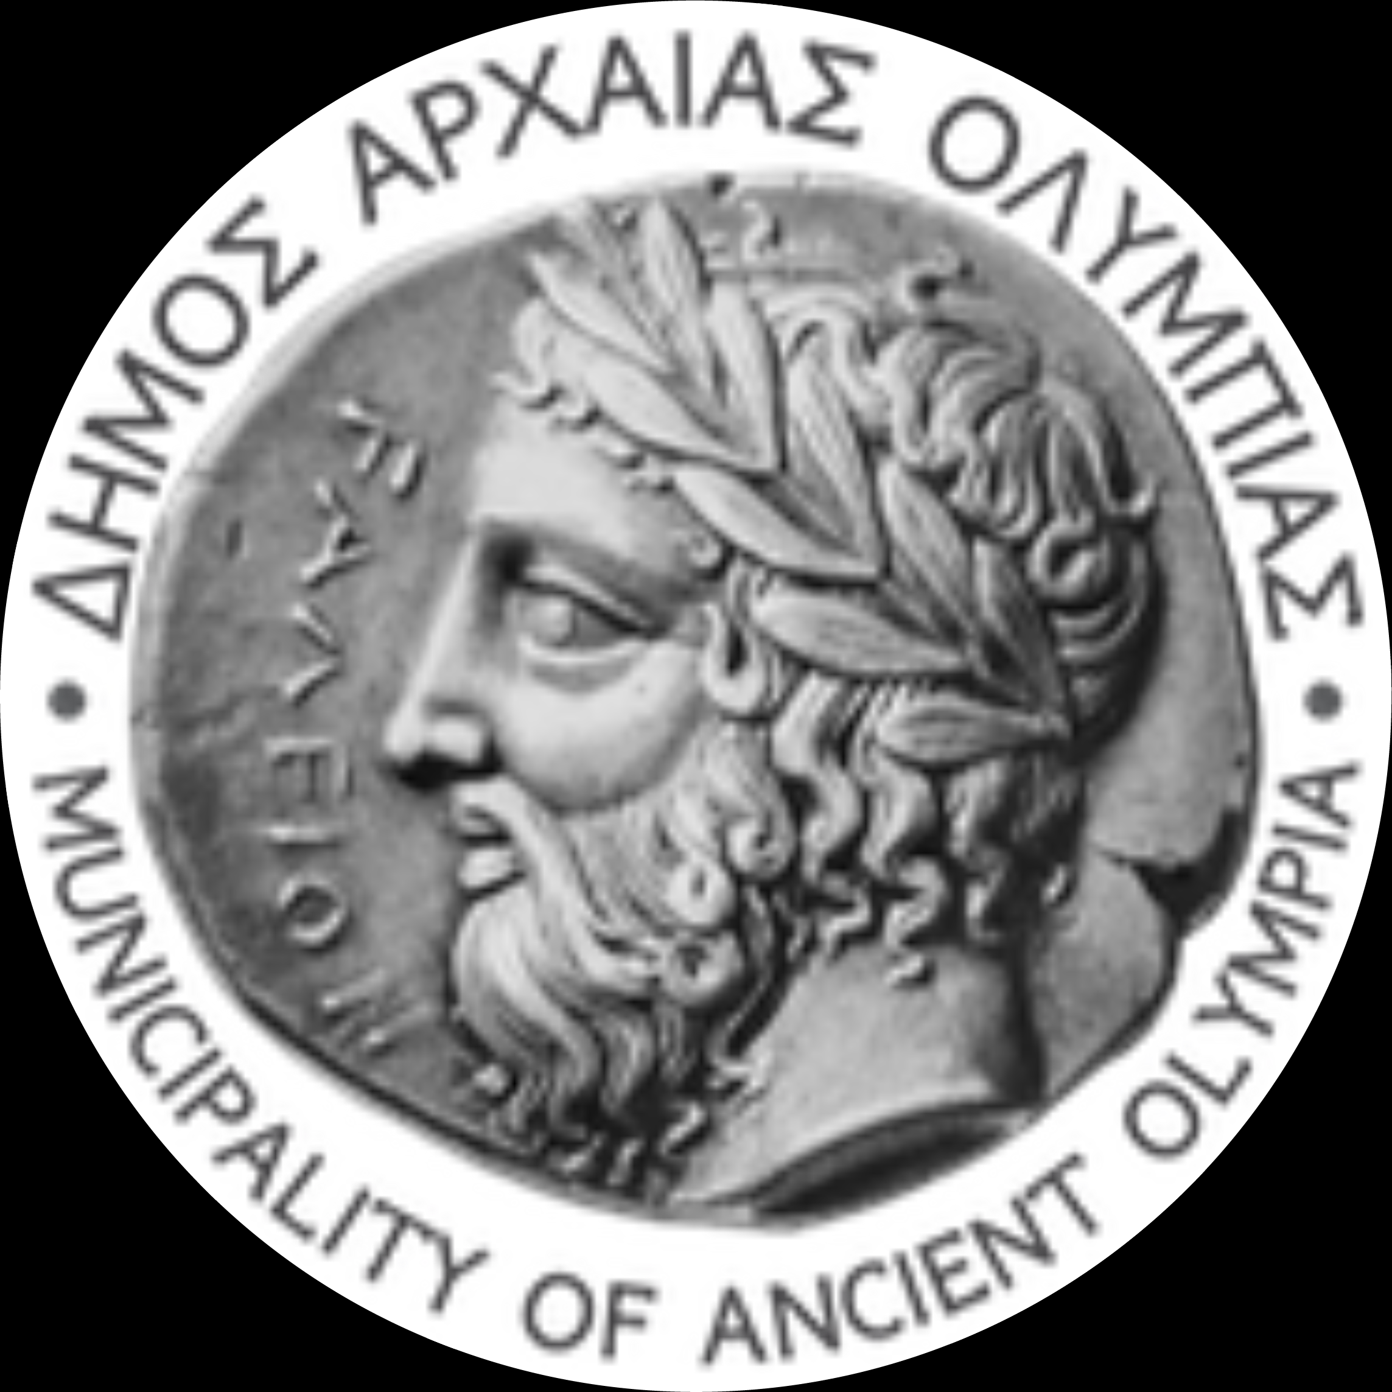

ΔΕΛΤΙΟ ΤΥΠΟΥ

ΔΗΜΟΣ ΑΡΧΑΙΑΣ ΟΛΥΜΠΙΑΣ

Πρ.Κονδύλη & Χ.Κοσμοπούλου 1
Τ.Κ. 27065, Αρχαία Ολυμπία

Πληροφορίες:
Δήμητρα Σταθοπούλου

 | 2624022549 (εσωτ. 200)
 | stathop.dim@olympia.gov.gr, dimitrast@gmail.com
 | arxaiaolympia.gov.gr
Κοινωνικά Δίκτυα:

 | @MunicipalityofAncientOlympia
 | @ancientolympiaofficial
 | ancientolympiaofficial

4 / 9 / 2026

ΘΕΜΑ: Διεθνές Φεστιβάλ Αρχαίας Ολυμπίας 2026: Ποιότητα, εξωστρέφεια και μεγάλες συνεργασίες σε έναν θεσμό που αλλάζει επίπεδο

Με ένα πολυθεματικό πρόγραμμα, σημαντικές θεσμικές και καλλιτεχνικές συνεργασίες, παραγωγές υψηλών προδιαγραφών και έντονη παρουσία κοινού και από περιοχές πέραν της Ηλείας, ολοκληρώθηκε το Διεθνές Φεστιβάλ Αρχαίας Ολυμπίας 2026, επιβεβαιώνοντας τον σταθερό προσανατολισμό του προς την ποιότητα, την εξωστρέφεια και τη διαμόρφωση μιας σαφούς και αναγνωρίσιμης πολιτιστικής ταυτότητας.

Όπως χαρακτηριστικά ανέφερε η Αντιδήμαρχος Κοινωνικής Αλληλεγγύης και Πολιτιστικών Δράσεων, Αθηνά Ηλιοπούλου, «η φετινή διοργάνωση επιδίωξε συνειδητά να ξεπεράσει τη λογική μιας απλής θερινής ακολουθίας εκδηλώσεων. Θέατρο, αρχαίο δράμα, μουσική, χορός, παιδικές παραστάσεις και ιδιαίτερες δράσεις σε εμβληματικούς χώρους συνυπήρξαν σε ένα πρόγραμμα με εύρος, διαφορετικές αισθητικές κατευθύνσεις και κοινό σημείο αναφοράς την ποιότητα».

Από το αρχαίο δράμα στη μουσική, τον χορό και τη σύγχρονη δημιουργία

Το πρόγραμμα του 2026 αναπτύχθηκε σε ένα ευρύ καλλιτεχνικό φάσμα: αρχαίο και σύγχρονο θέατρο, μουσική, χορός, παραστάσεις για παιδιά, αλλά και ιδιαίτερες δράσεις που συνδέθηκαν με τον ίδιο τον ιστορικό και αρχαιολογικό χαρακτήρα της Ολυμπίας.

Παραστάσεις όπως οι «Πέρσες», η «Μήδεια», η «Ειρήνη», οι «Εκκλησιάζουσες – Γυναίκες στην Εξουσία», ο «Υπηρέτης δύο Αφεντάδων», αλλά και παραγωγές όπως ο «Νίκος Ξυλούρης – Ο Αρχάγγελος της Κρήτης», συνέθεσαν ένα πρόγραμμα με διαφορετικές αισθητικές προσεγγίσεις, σημαντικούς δημιουργούς και καταξιωμένους ηθοποιούς και ερμηνευτές.

Παράλληλα, η παρουσία του χορού, η συνεργασία με το Διεθνές Φεστιβάλ Χορού Καλαμάτας, καθώς και δράσεις σε χώρους ιδιαίτερης ιστορικής και συμβολικής αξίας, όπως το Αρχαιολογικό Μουσείο και ο αρχαιολογικός χώρος, ενίσχυσαν τον χαρακτήρα μιας διοργάνωσης που επιδιώκει να μην εγκλωβίζεται σε μία μόνο καλλιτεχνική κατεύθυνση.

Μεγάλες συνεργασίες και παραγωγές με ιδιαίτερη ταυτότητα

Ξεχωριστή θέση στον φετινό σχεδιασμό είχαν οι συνεργασίες με σημαντικούς πολιτιστικούς φορείς της χώρας και του εξωτερικού.

Ιδιαίτερης σημασίας ήταν η παρουσίαση της «Καλλιπάτειρας» στον Αρχαιολογικό Χώρο της Ολυμπίας, μια συνεργασία με το Θέατρο Τέχνης Καρόλου Κουν και την Εθνική Λυρική Σκηνή. Η επιλογή να παρουσιαστεί μια τέτοια παραγωγή μέσα στον ίδιο τον αρχαιολογικό χώρο αποτύπωσε με τον πιο ουσιαστικό τρόπο μια βασική επιδίωξη του Φεστιβάλ: τη δημιουργία δράσεων που συνομιλούν με την Ιστορία, τον τόπο και το ιδιαίτερο συμβολικό φορτίο της Αρχαίας Ολυμπίας.

Στην ίδια κατεύθυνση, οι «Βάκχες», ως διεθνής συμπαραγωγή, έδωσαν ένα ακόμη σαφές στίγμα της εξωστρέφειας που επιδιώκει πλέον ο θεσμός και της πρόθεσής του να αναπτύξει σχέσεις που υπερβαίνουν τα ελληνικά σύνορα.

Σημαντική ήταν επίσης η συνεργασία με το Διεθνές Φεστιβάλ Χορού Καλαμάτας, μέσω της οποίας το κοινό της Ολυμπίας είχε την ευκαιρία να γνωρίσει μια χορευτική ομάδα από τη Γαλλία, εντάσσοντας τον σύγχρονο ευρωπαϊκό χορό στο πρόγραμμα της διοργάνωσης. Πρόκειται για συνέργειες που διευρύνουν το καλλιτεχνικό αποτύπωμα του Φεστιβάλ και δημιουργούν γέφυρες με σημαντικούς πολιτιστικούς οργανισμούς.

Ένα πραγματικά πολυθεματικό Φεστιβάλ

Το θέατρο και το αρχαίο δράμα είχαν και φέτος ισχυρή παρουσία, μέσα από σημαντικές παραγωγές και καταξιωμένους δημιουργούς και ερμηνευτές. Την ίδια στιγμή, όμως, στόχος ήταν το Φεστιβάλ να μην αποκτήσει μονοδιάστατο χαρακτήρα.

Αυτό αποτυπώθηκε και στον μουσικό προγραμματισμό. Σε μια χρονιά κατά την οποία η συναυλιακή αγορά χαρακτηρίστηκε από ιδιαίτερα μικρή προσφορά και συχνή επανάληψη των ίδιων καλλιτεχνικών προτάσεων σε ολόκληρη την Ελλάδα, το Φεστιβάλ επέλεξε συνειδητά να μην μετατραπεί σε ένα διαδοχικό πρόγραμμα συναυλιών.

Αντίθετα, επιλέχθηκαν αντιπροσωπευτικές προτάσεις από διαφορετικά μουσικά είδη, ώστε να υπάρχει ποικιλία, να καλύπτονται διαφορετικά ακροατήρια και η μουσική να αποτελεί ένα ουσιαστικό αλλά ισορροπημένο μέρος ενός ευρύτερου πολιτιστικού προγράμματος. Δόθηκε και μια προτεραιότητα στη νεολαία, η οποία εκφράζεται με σύγχρονα μουσικά ρεύματα. Η επιλογή αυτή υπηρετεί ακριβώς τον χαρακτήρα που θέλει να αποκτήσει το Φεστιβάλ: όχι περισσότερες εκδηλώσεις για χάρη του αριθμού, αλλά διαφορετικές και ποιοτικές πολιτιστικές εμπειρίες.

Από την τοπική διοργάνωση στον πολιτιστικό τουρισμό

Ένα από τα πλέον ενθαρρυντικά χαρακτηριστικά της φετινής περιόδου ήταν η έντονη παρουσία θεατών που έφτασαν στην Αρχαία Ολυμπία από άλλες περιοχές. Είκοσι χιλιάδες θεατές παρακολούθησαν τις εκδηλώσεις του Φεστιβάλ με ένα μεγάλο ποσοστό να προέρχεται από Αχαΐα, Μεσσηνία ακόμα και από Επτάνησα.

Αυτή ακριβώς είναι και μία από τις βασικές στρατηγικές επιδιώξεις για τα επόμενα χρόνια: το Διεθνές Φεστιβάλ Αρχαίας Ολυμπίας να εξελιχθεί σε ένα ισχυρό προϊόν πολιτιστικού τουρισμού, που θα αποτελεί από μόνο του λόγο επίσκεψης στην περιοχή.

Ο επισκέπτης της Ολυμπίας να έχει τη δυνατότητα να συνδυάζει την επαφή με έναν παγκόσμιας ακτινοβολίας αρχαιολογικό τόπο με μια υψηλού επιπέδου σύγχρονη πολιτιστική εμπειρία. Να παραμένει στην περιοχή, να γνωρίζει τον τόπο, τη φιλοξενία, τη γαστρονομία και το φυσικό του περιβάλλον και να συνδέει την Αρχαία Ολυμπία όχι μόνο με το μοναδικό παρελθόν της, αλλά και με τη σύγχρονη πολιτιστική δημιουργία.

Το επόμενο βήμα είναι ήδη σε εξέλιξη

Το 2026 δεν αποτελεί το τέλος μιας προσπάθειας, αλλά ένα ακόμη βήμα σε μια πορεία με μεγαλύτερο ορίζοντα.

Το Διεθνές Φεστιβάλ Αρχαίας Ολυμπίας έχει ήδη ανοίξει διαύλους επικοινωνίας και βρίσκεται σε συζητήσεις για κοινές διεθνείς παραγωγές αρχαίου δράματος, με στόχο τα επόμενα χρόνια η Ολυμπία να συμμετέχει όχι μόνο ως τόπος παρουσίασης, αλλά και ως ενεργός εταίρος στη δημιουργία σημαντικών καλλιτεχνικών παραγωγών με διεθνή διάσταση.

Η κατεύθυνση είναι σαφής: ποιότητα, ισχυρές συνεργασίες, διεθνής εξωστρέφεια, πολυθεματικότητα και σύνδεση του πολιτισμού με τον τουρισμό και την ανάπτυξη του τόπου.

Σε έναν τόπο με το όνομα και την παγκόσμια ακτινοβολία της Αρχαίας Ολυμπίας, ο στόχος δεν μπορεί παρά να είναι υψηλός: η σταδιακή οικοδόμηση ενός Φεστιβάλ με ισχυρή καλλιτεχνική ταυτότητα, πανελλαδική αναφορά και, ολοένα περισσότερο, διεθνές αποτύπωμα.

____________

Φωτογραφίες:
ΑΠΟ festival_olympias_apologismos_2026_1 ΕΩΣ festival_olympias_apologismos_2026_25
____________

